**重庆市长寿区2023-2024学年上学期高一年级期末检测卷（B）**

**化学试题**

**一、单选题（本大题共14小题，共42分。）**

1.小强的化学笔记中有如下内容：

①单质分为金属和非金属两类；

②无机化合物主要包括：酸、碱、盐和氧化物；

③合金的熔点一定低于各成份金属

④按照分散质粒子直径大小可将分散系分为溶液、浊液和胶体；

⑤在水溶液中或熔融状态下能导电的化合物都是电解质；

⑥按照树状分类法可将化学反应分为：氧化还原反应和离子反应；

⑦氧化还原反应的本质是化合价升降。

你认为他的笔记中正确的有几项(     )

A. 2 B. 3 C. 4 D. 5

2.化学兴趣小组进行化学实验时，按照图甲连接线路发现灯泡不亮，按照图乙连接好线路发现灯泡亮，由此得出的结论正确的是 (     )  
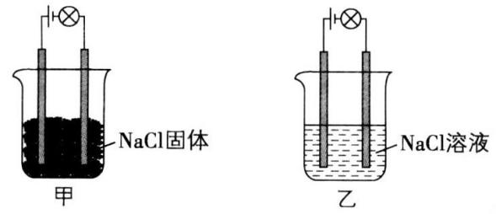

A. NaCl是非电解质 B. NaCl溶液是电解质  
C. NaCl在水中电离出了可以自由移动的离子 D. NaCl溶液中水电离出大量的离子

3.汽车安全气囊中装有NaN _{3}和KNO _{3}固体，发生碰撞时生成两种金属氧化物和一种单质气体，下列说法正确的是(     )

A. 氧化产物与还原产物的质量之比为1:15  
B. 每消耗1\:mol\:NaN _{3}转移3\:mol电子  
C. 安全气囊中发生的反应为10\text{Na}{{\text{N}}_{3}}+2\text{KN}{{\text{O}}_{3}}==={{\text{K}}_{2}}\text{O}+5\text{N}{{\text{a}}_{2}}\text{O}+16{{\text{N}}_{2}}\uparrow   
D. 氮气的电子式为\text{N}\vdots \text{ }\vdots \text{N}

4.下表中，对陈述Ⅰ、Ⅱ的正确性及两者间是否具有因果关系的判断都正确的是(     )

|  |  |  |  |
| --- | --- | --- | --- |
| 选项 | 陈述Ⅰ | 陈述Ⅱ | 判断 |
| A | 碳酸钠溶液可用于治疗胃酸过多 | 碳酸钠可与硫酸反应 | Ⅰ对，Ⅱ对，有 |
| B | 将Na _{2} O _{2}加入酚酞溶液中，酚酞变红色 | 过氧化钠与水反应生成氢氧化钠 | Ⅰ对，Ⅱ错，无 |
| C | 金属钠保存在煤油中以隔绝空气 | 常温下，金属钠在空气中会生成过氧化钠 | Ⅰ对，Ⅱ对，有 |
| D | 过氧化钠可用作航天员的供氧剂 | 过氧化钠能和CO _{2}、H _{2} O反应生成氧气 | Ⅰ对，Ⅱ对，有 |

A. A B. B C. C D. D

5.实验室利用反应2KMnO _{4} +16HCl(浓)=2KCl+2MnCl _{2} +5Cl _{2} ↑+8H _{2} O制取Cl _{2}时，下列装置不能达到相应实验目的的是(    )

A. 制备Cl _{2}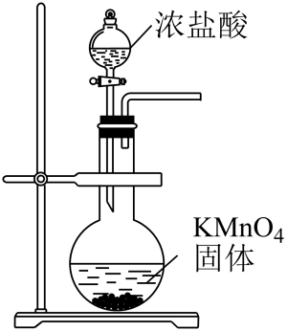 B. 净化Cl _{2}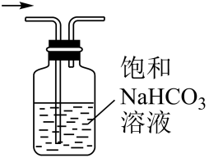  
C. 干燥Cl _{2}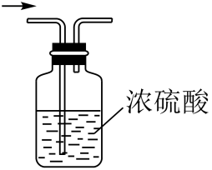 D. 收集Cl _{2}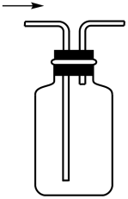

6.下图是配制一定物质的量浓度溶液的过程示意图。下列说法中错误的是(     )  
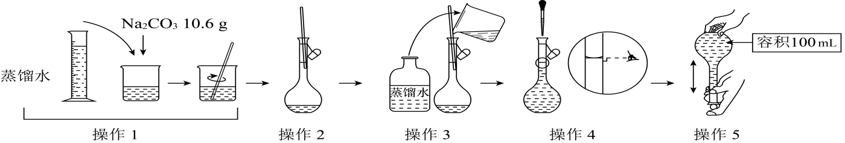

A. 所配制的Na _{2} CO _{3}溶液的物质的量浓度为1.0\:mol/L  
B. 操作2是将溶解的Na _{2} CO _{3}溶液转移到容量瓶中  
C. 操作4是滴加水至溶液凹液面的最低点与刻度线平齐  
D. 操作5中，定容摇匀后发现液面低于刻度线，要继续加水至液面与刻度线平齐

7.下列化学反应，所得产物只含一种价态铁元素的是(     )

A. 在空气中加热FeO B. 在空气中加热Fe(OH) _{2}  
C. 在空气中加热Fe(OH) _{3} D. 在氧气中点燃Fe

8.下列各组物质中，不能按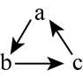，(“→”表示反应一步完成)关系转化的是(     )

|  |  |  |  |
| --- | --- | --- | --- |
| 选项 | a | b | c |
| A | Al _{2} O _{3} | NaAlO _{2} | Al(OH) _{3} |
| B | MgCl _{2} | Mg(OH) _{2} | MgO |
| C | Na _{2} CO _{3} | NaCl | NaOH |
| D | Al | Al(OH) _{3} | Al _{2} O _{3} |

A. A B. B C. C D. D

9.下列有关实验，对应现象以及结论都正确的是(     )

|  |  |  |  |
| --- | --- | --- | --- |
| 选项 | 实验 | 现象 | 结论 |
| A | 某无色溶液，加入足量的稀HCl | 生成无色无味的能使澄清石灰水变浑浊的气体 | 说明原溶液中含有CO _{3} ^{2-} |
| B | 将0.1mol/LMgSO _{4}溶液滴入NaOH溶液至不再有沉淀产生，再滴加0.1mol/LCuSO _{4}溶液 | 先有白色沉淀生成后变为浅蓝色沉淀 | Cu(OH) _{2}的溶度积比Mg(OH) _{2}的小 |
| C | 将铜粉放入稀硫酸溶液中并不断通入O _{2}，再在溶液中滴加少量FeSO _{4}溶液 | 铜粉快速溶解，溶液变为蓝色 | 形成Fe-Cu原电池，加快反应速率 |
| D | 向稀硝酸中加入过量Fe粉，反应完全再在溶液中滴加KSCN溶液 | 溶液变为血红色 | Fe与硝酸反应得到Fe ^{3+} |

A. A B. B C. C D. D

10.下列化学用语正确的是(     )

A. {\text{ }}_{1}^{1}H、{\text{ }}_{1}^{2}H、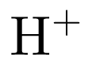和{{\rm H}}_{2}是氢元素的四种不同粒子  
B. {\,\!}^{18} O _{2}和{\,\!}^{16} O _{3}互为同位素  
C. {{\rm S}}^{2{\rm -}}的结构示意图为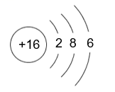  
D. \sideset{_{92}^{239}}{}{{\rm U}}中质子数和中子数相差147

11.几种短周期元素的原子半径及主要化合价见下表：

|  |  |  |  |  |  |
| --- | --- | --- | --- | --- | --- |
| 元素符号 | X | Y | Z | R | T |
| 原子半径(nm) | 0.160 | 0.089 | 0.102 | 0.143 | 0.074 |
| 主要化合价 | +2 | +2 | -2、+4、+6 | +3 | -2 |

根据表中信息，判断以下说法正确的是   (     )

A. 单质与稀硫酸反应的剧烈程度：R > Y > X  
B. 离子半径：X ^{2+} > R ^{3+} > T ^{2-}  
C. 最高价氧化物水化物的碱性：R > X  
D. 相同条件下，简单气态氢化物的稳定性：T > Z

12.图是部分短周期元素化合价与原子序数的关系图，下列说法正确的是(     )  
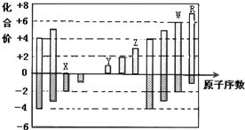

A. X的氢化物形成的晶体中存在的最强作用力是分子间作用力  
B. R的气态氢化物溶于水，离子键断裂  
C. W的气态氢化物是离子化合物  
D. Y和Z两者最高价氧化物对应的水化物能相互反应

13.下列物质的转化在给定条件下能实现的是（ ）

①FeS _{2} \xrightarrow[]{{O}_{2}/高温} SO _{2} \xrightarrow[]{{H}_{2}{O}_{2}\left(aq\right)} H _{2} SO _{4}

②SiO _{2} \xrightarrow[]{HCl\left(aq\right)} SiCl _{4} \xrightarrow[]{{H}_{2}/高温} Si

③饱和NaCl溶液 \xrightarrow[]{N{H}_{3},C{O}_{2}} NaHCO _{3} \xrightarrow[]{\Delta } Na _{2} CO _{3}

④0.1\:mol·L ^{-1} HCl(aq) \xrightarrow[]{Mn{O}_{2}/\Delta } Cl _{2} \xrightarrow[]{石灰乳} Ca(ClO) _{2}

⑤CuSO _{4} (aq) \xrightarrow[]{过量NaOH\left(aq\right)} Cu(OH) _{2} \xrightarrow[]{葡萄糖\left(aq\right)/\Delta } Cu _{2} O

A. ①③⑤ B. ①③④ C. ②④⑤ D. ①④⑤

14.碘元素在海带中主要以I ^{-}的形式存在，加碘食盐中主要以IO _{3} ^{-}的形式存在，几种微粒之间的转化关系如图所示。下列说法中，不正确的是 （ ）  
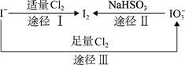

A. 三种途径中的转化反应均属于氧化还原反应  
B. 氧化性的强弱顺序为：Cl _{2} > IO _{3} ^{-} > I _{2}  
C. 途径Ⅱ中发生反应的离子方程式：5HSO _{3} ^{-} +2IO _{3} ^{-} +2H ^{+} =I _{2} +5HSO _{4} ^{-} +H _{2} O  
D. 溶液中I ^{-}与一定量Cl _{2}反应，生成物质的量相同的I _{2}和IO _{3} ^{-}，则反应的I ^{-}和Cl _{2}的物质的量的比为3︰4

**二、实验题（本大题共2小题，共22分。）**

15.（10分）根据如图所示装置(部分仪器已略去)回答下列有关问题。

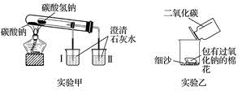

(1)实验甲在加热过程中能观察到产生白色沉淀的烧杯是\_\_\_\_\_\_\_\_(填“Ⅰ”或“Ⅱ”)，对应的试管中发生反应的化学方程式为\_\_\_\_\_\_\_\_\_\_\_\_\_\_\_\_\_\_\_\_\_\_\_\_\_

(2)实验乙用来探究Na _{2} O _{2}与CO _{2}的反应，观察到的实验现象为包有Na _{2} O _{2}的棉花燃烧。写出Na _{2} O _{2}与CO _{2}反应的化学方程式，并用单线桥法标出电子转移的方向和数目：\_\_\_\_\_\_\_\_\_\_\_\_\_\_\_\_\_\_\_\_\_\_\_\_\_（4分）

(3)取10\:g碳酸钠和碳酸氢钠的混合物充分加热，将生成的CO _{2}气体通入足量的澄清石灰水中，测得生成沉淀的质量为4.0\:g。则原混合物中碳酸钠的质量分数为\_\_\_\_\_\_\_\_\_\_\_\_\_\_\_\_\_。

16.（12分）某兴趣小组，用如图所示实验方案探究F{e^{2 + }}与F{e^{3 + }}的相互转化，在控制其它试剂用量相同的条件下，改变KSCN溶液的用量，出现了异常现象。实验结果如下表所示。

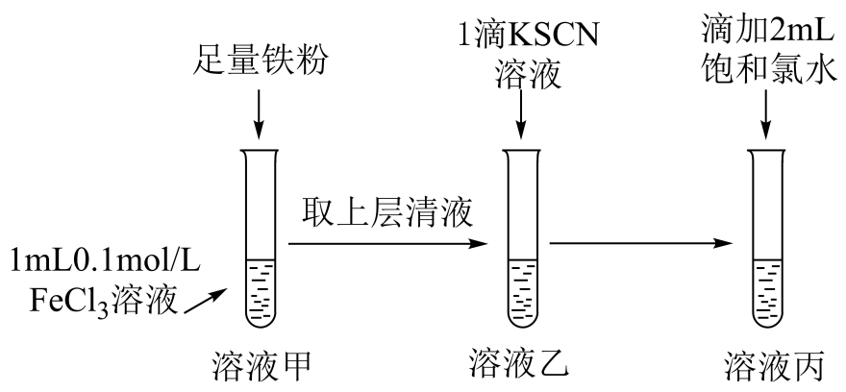

|  |  |  |  |  |
| --- | --- | --- | --- | --- |
| 实验编号 | c\left ( KSCN \right ) /( mol \cdot {L^{ - 1}} ) | 试管1 | 试管2 | 试管3 |
| ① | 1 | 溶液由棕黄色变为浅绿色 | 无明显现象 | 溶液变为红色 |
| ② | 0.1 | 溶液变为红色，而后红色褪去 |
| ③ | 0.01 | 溶液变为棕黄色，未见红色 |

回答下列问题：

(1)试管1中发生反应的离子方程式为\_\_\_\_\_\_\_\_\_\_。

(2)编号①试管3中发生反应的离子方程式为\_\_\_\_\_\_\_\_\_\_和F{e^{3 + }} + 3SC{N^ - } = Fe{\left ( SCN \right ) _3}。

(3)进一步探究编号②试管3中溶液褪色的原因，同学甲提出如下假设并设计了实验。

假设1：溶液褪色的原因是KSCN被转化。

假设2：溶液褪色的原因是\_\_\_\_\_\_\_\_\_\_。

|  |  |  |
| --- | --- | --- |
| 实验操作 | 实验现象 | 实验结论 |
| 取两份褪色后的溶液1mL于试管A、B中， |  |  |
| 往试管A中滴加\_\_\_\_\_\_\_\_\_\_； | 溶液恢复红色 | 假设1成立 |
| 往试管B中滴加\_\_\_\_\_\_\_\_\_\_。 | 溶液未恢复红色 | 假设2不成立 |

同学乙查阅资料发现SC{N^ - }可以被氧化成S{O_4^{2 - }}，请设计实验证明：

(4)编号③中未观察到溶液变红，可能的原因是\_\_\_\_\_\_\_\_\_\_。

**三、填空题（本大题共2小题，共36分。）**

17.（14分）对于数以千万计的化学物质和为数众多的化学反应，分类法的作用几乎是无可代替的。

Ⅰ.现有以下物质：①H _{2} O\:②Cu\:③BaCO _{3} ④Fe(OH) _{3}胶体 ⑤酒精 ⑥CO _{2} ⑦稀硫酸

(1)以上物质中属于混合物的是\_\_\_\_(填序号，下同)，属于电解质的是\_\_\_\_。

(2)向④中逐滴滴加⑦，可观察到的现象是\_\_\_\_\_\_\_\_\_\_\_。

Ⅱ.虽然分类的方法不同，但四种基本反应类型和离子反应、氧化还原反应之间也存在着一定的关系。

(3)下图为离子反应、氧化还原反应和置换反应三者之间的关系，其中表示离子反应的是\_\_\_\_\_(填字母)。

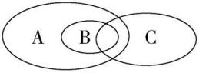

(4)有同学认为所有酸碱中和反应均可表示为H ^{+} +OH ^{-} ==\:H _{2} O。请举个例子反驳上述观点(用离子方程式表示):\_\_\_\_\_\_\_\_\_\_\_\_\_\_\_\_\_\_\_\_\_\_。

(5)宋代著名法医学家宋慈的《洗冤集录》中有“银针验毒”的记载，“银针验毒”的原理：4Ag+2H _{2} S+O _{2} =2X+2H _{2} O。则X的化学式是          。其中H _{2} S在该反应中          (填字母)。

A.是氧化剂               B.是还原剂 C.既是氧化剂又是还原剂   D.既不是氧化剂又不是还原剂

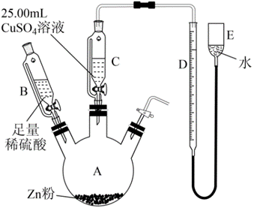18.（22分）硫酸铜在水产养殖业中可用于防治多种鱼病，不同鱼类对硫酸铜浓度的适应性不同，在使用时需注意掌控用量。为测定某CuSO _{4}溶液的浓度，研究性学习小组设计了以下两个实验方案。  
【方案Ⅰ】实验步骤：  
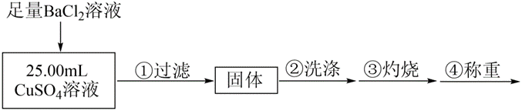  
(1)步骤②中检验固体是否洗涤干净选用的试剂为 \_\_\_\_\_\_。  
(2)步骤③灼烧时盛放药品的仪器是 \_\_\_\_\_\_。  
(3)步骤④称得固体质量为2.33g，则c(CuSO _{4} ) \_\_\_\_\_\_mol·L ^{-1}。  
(4)若步骤①将烧杯中的固液混合物转移入过滤器时未洗涤烧杯，则导致c(CuSO _{4} )的测定值 \_\_\_\_\_\_。(填“偏高”、“偏低”或“无影响”)。  
【方案Ⅱ】实验步骤：  
①按如图组装实验仪器(夹持装置略去)；  
②…  
③在各仪器中加入相应的试剂；  
④调整D、E两管中液面相平，读数并记录；  
⑤将CuSO _{4}溶液全部滴入A中，反应完全后，再滴加稀硫酸至不再产生气体；  
⑥待体系恢复至室温，读数并记录。  
(5)请补充实验步骤②：\_\_\_\_\_\_。  
(6)已知实验条件下气体摩尔体积为V _{m} L\boldsymbol{⋅}mol ^{-1}。实验中使用的Zn粉质量为mg，测得产生的气体体积为VmL，求算CuSO _{4}溶液的物质的量浓度 \_\_\_\_\_\_(写出计算过程，结果用含m、V、V _{m}的代数式表示，无需化简)。  
(7)方案Ⅱ测得的c(CuSO _{4} )数值比方案Ⅰ大，其原因是 \_\_\_\_\_\_。（4分）

**参考答案**

1.A （ \;① 单质分为金属单质、非金属单质和稀有气体，故 \;① 错误； \;② 根据化合物的构成元素以及化合物中的化学键可知，化合物主要包括酸、碱、盐和氧化物，故 \;② 正确； \;③ 合金的熔点与合金的组成有关，合金的熔点不一定比各成分金属的低故 \;③ 错误； \;④ 按分散质粒子直径大小将分散系分为溶液、浊液和胶体，分散质粒子直径为1-100nm的是胶体，小于1nm的是溶液，大于100nm的是浊液，故 \;④ 正确； \;⑤ 在水溶液中或熔融状态下能自身电离出自由移动离子而导电的化合物为电解质，在水溶液中能导电的化合物不一定是电解质，如 CO_{2} ，故 \;⑤ 错误； \;⑥ 氧化还原反应与离子反应是交叉关系，按树状分类应为氧化还原反应和非氧化还原反应，故 \;⑥ 错误; \;⑦ 氧化还原反应的本质是电子转移，化合价变化是氧化还原反应的特征，故 \;⑦ 错误。）

2.C （固体NaCl不导电，但它的水溶液能够导电，所以NaCl是电解质，NaCl溶液是混合物，既不是电解质也不是非电解质，其导电原因是NaCl在水中电离出了Na ^{+}和Cl ^{-}。）

3.C

4.D （A.碳酸钠能和稀盐酸反应生成氯化钠、二氧化碳和水，但碳酸钠碱性较强，能腐蚀胃，所以不能用于治疗胃病，所以I和Ⅱ都错误，故A不正确；B.过氧化钠与水作用生成氢氧化钠和氧气的反应分两步：第一步是过氧化钠与水反应，生成过氧化氢与氢氧化钠；第二步则是由于过氧化氢不稳定，所以过氧化氢分解生成水和氧气。所以说由以上反应过程可知，该反应会产生中间产物过氧化氢，而过氧化氢有强氧化性，所以酚酞最后会被氧化褪色。同时，因为该反应的另一个产物氢氧化钠显碱性，且酚酞与氢氧根离子的反应速度要快于其与强氧化剂反应被氧化的速度，所以酚酞会先变红后褪色。则Ⅰ错误，故B不正确；  
C.常温下，钠和氧气反应生成氧化钠，加热条件下钠和氧气反应生成过氧化钠；钠极易和空气中氧气、水反应，和煤油不反应且密度大于煤油，所以I正确、II错误，故C不正确；D.过氧化钠和二氧化碳、水反应生成氧气，氧气能供给呼吸，所以I、II正确，故D正确。）

5.B （A.KMnO _{4}和浓盐酸是固液不加热类型，可用该装置制备Cl _{2}，A正确；B.浓盐酸易挥发出HCl杂质气体，盐酸和碳酸氢钠溶液反应生成二氧化碳气体，应用饱和食盐水洗气，B错误；C.浓硫酸具有吸水性，可干燥酸性气体，可用来干燥氯气，C正确；D.氯气的密度比空气大，能溶于水且发生化学反应，可用向上排空气法收集氯气，D正确）

6.D （A、由图可知，所配溶液的体积为100mL，10.6g碳酸钠的物质的量为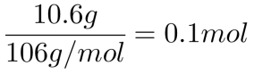，所配碳酸钠溶液的浓度为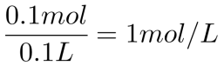，故A正确；B、操作1是溶解碳酸钠晶体，由图可知操作2是将溶解得到的碳酸钠溶液移入容量瓶，故B正确；C、操作4是定容，应滴加水至溶液凹液面的最低点与刻度线平齐，故C正确；D、定容摇匀后发现液面低于刻度线，少量溶液残留在瓶塞与瓶口之间，再加水至液面与刻度线平齐，导致所配溶液的体积偏大，所配溶液的浓度偏小，故D错误．）

7.C （A.在空气中加热FeO的反应产物是Fe _{3} O _{4}，含有两种价态铁元素，故A错误；B.在空气中加热Fe(OH) _{2}的反应产物是Fe _{3} O _{4}和H _{2} O[或者说，Fe(OH) _{2}分解为FeO和H _{2} O，FeO又反应生成了Fe _{3} O _{4} ]，含有两种价态铁元素，故B错误；C.在空气中加热Fe(OH) _{3}的反应产物是Fe _{2} O _{3}和H _{2} O，只含一种价态铁元素，故C正确；D.在氧气中点燃Fe的反应产物是Fe _{3} O _{4}，含有两种价态铁元素，故D错误。）

8.D （A.Al _{2} O _{3}与足量的氢氧化钠溶液反应可生成NaAlO _{2}，向NaAlO _{2}溶液中通入CO _{2}或加入适量的盐酸可生成Al(OH) _{3}沉淀，加热Al(OH) _{3}可得到Al _{2} O _{3}，故A正确；B.向MgCl _{2}溶液中加入氢氧化钠溶液可生成Mg(OH) _{2}沉淀，加热Mg(OH) _{2}可生成MgO，MgO与盐酸反应可生成MgCl _{2}，故B正确；C.向碳酸钠中加入盐酸可生成NaCl，电解氯化钠溶液可生成NaOH，向NaOH溶液中通入适量CO _{2}可生成Na _{2} CO _{3}，故C正确；D.Al不能一步转化为Al(OH) _{3}，故D错误。）

9.B （解：A.碳酸氢根离子与盐酸反应生成二氧化碳，由现象可知，原溶液中可能含CO _{3} ^{2-}或HCO _{3} ^{-}，或二者均有，故A错误；B.由操作和现象可知，发生沉淀的转化，则Cu(OH) _{2}的溶度积比Mg(OH) _{2}的小，故B正确；C.Cu不能置换出Fe，无法构成原电池，酸性条件发生Cu与氧气的氧化还原反应，亚铁离子与氧气反应生成铁离子，Cu与铁离子反应，故C错误；D.Fe过量，生成硝酸亚铁，则滴加KSCN溶液后无现象，故D错误）   
10.A （A.{\text{ }}_{1}^{1}H、{\text{ }}_{1}^{2}H、和{{\rm H}}_{2}是氢元素的四种不同粒子，故A正确； B.同位素指的是质子数相同、中子数不同的原子，而氧分子、臭氧分子均为单质，故B错误；C.硫离子结构示意图最外层应为8个电子，对应的离子结构示意图为：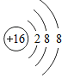，故C错误；D.\sideset{_{92}^{239}}{}{{\rm U}}中质子数和中子数相差239-92-92=55，故D错误；）

11.D （X和Y的化合价都为+2价，应为周期表第ⅡA族，根据半径关系可知Y为Be，X为Mg；Z和T的化合价都有-2价，应为周期表第ⅥA族元素，Z的最高价为+6价，应为S元素，T无正价，应为O元素；R的化合价为+3价，应为周期表第ⅢA族元素，根据半径大于Y小于X可知应和X同周期，为Al元素。金属性：Mg > Al、Mg > Be，元素金属性越强，其单质与酸反应越剧烈，即X > R，X > Y，A项错误;电子层排布相同，核电荷数越大，简单离子半径越小，所以离子半径：  O^{2-} > Mg^{2+} ，B项错误;金属性：Mg > Al，金属性越强，元素最高价氧化物对应的水化物的碱性越强，即X > R，C项错误;  
非金属性：O > S，元素非金属性越强，其简单氢化物的稳定性越强，即Z < T，D项正确。）

12.D （由表中化合价可知，X的化合价为-2价，没有正化合价，则X为O元素；Y的化合价为+1价，处于ⅠA族，原子序数大于O元素，则Y为Na元素；Z为+3价，为Al元素；W的化合价为+6、-2价，则W为S元素；R的最高正价为+7价，应为Cl元素，A.已知X为O，其氢化物为水，水分子中最强的作用力是共价键，不是分子间作用力，故A错误；B.R为Cl，其氢化物为HCl，氯化氢为共价化合物，其分子中不存在离子键，溶于水断裂的为共价键，故B错误；C.W为S，其氢化物为硫化氢，硫化氢为共价化合物，故C错误；D.Y为Na，Z为Al，两者最高价氧化物对应的水化物是NaOH和Al(OH) _{3}，二者能反应生成偏铝酸钠和水，故D正确）

13.A （①FeS _{2}与氧气反应生成SO _{2}，SO _{2}与H _{2} O _{2}发生氧化还原反应生成H _{2} SO _{4}，所以FeS _{2} \xrightarrow[]{{O}_{2}/高温} SO _{2} \xrightarrow[]{{H}_{2}{O}_{2}\left(aq\right)} H _{2} SO _{4}，可以实现，故①正确； ②二氧化硅与盐酸不能反应生成SiCl _{4}，所以SiO _{2} \xrightarrow[]{HCl\left(aq\right)} SiCl _{4} \xrightarrow[]{{H}_{2}/高温} Si不能实现，故②错误； ③饱和的氯化钠溶液中先通入氨气，再通入二氧化碳，溶液中碳酸氢根离子浓度增大，由于碳酸氢钠的溶解度相对较小，析出碳酸氢钠，碳酸氢钠加热分解生成碳酸钠，所以饱和NaCl(aq) \xrightarrow{NH_{3},CO_{2}} NaHCO _{3} \xrightarrow{\triangle } Na _{2} CO _{3\;}可以实现，故③正确； ④0.1\:mol·L ^{-1} HCl是稀盐酸，MnO _{2}与稀盐酸不反应，不能生成Cl _{2}，所以0.1\:mol·L ^{-1} HCl(aq) \xrightarrow[]{Mn{O}_{2}/\Delta } Cl _{2} \xrightarrow[]{石灰乳} Ca(ClO) _{2}不可以实现，故④错误； ⑤硫酸铜和氢氧化钠反应生成氢氧化铜沉淀，氢氧化铜和葡萄糖反应生成砖红色沉淀氧化亚铜，故可以实现，故⑤正确。）

14.C （A.反应从I ^{-}到I _{2}，IO _{3} ^{-}到I _{2}，以及I ^{-}到IO _{3} ^{-}都化合价的变化，所以都是氧化还原反应，故A正确；B.由途径I可知氧化性Cl _{2} > I _{2}，由途径Ⅱ可知氧化性I _{2} < NaIO _{3}，由途径Ⅲ可知氧化性Cl _{2} > NaIO _{3}，故氧化性的强弱顺序为Cl _{2} > IO _{3} ^{-} > I _{2}，故B正确；C.途径Ⅱ中发生反应的离子方程式：5HSO _{3} ^{-} +2IO _{3} ^{-} =I _{2} +5SO4{\,\!}^{2}{\,\!}^{-} +H _{2} O+3H ^{+}，故C错误；D.I ^{-}与一定量Cl _{2}反应，生成物质的量相同的I _{2}和IO _{3} ^{-}的方程式为{\,\!}^{} 3I ^{-} +4Cl _{2} +3H _{2} O=I _{2} +IO _{3} ^{-} +8Cl ^{-} +6H ^{+}，故D正确。）

15.(1)Ⅱ；2NaHCO _{3}Na _{2} CO _{3} +H _{2} O+CO _{2} ↑；

(2)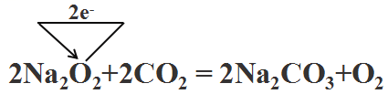；

(3)32.8\%。

16.(1) 2F{e^{3 + }} + Fe = 3F{e^{2 + }}

(2) 2F{e^{2 + }} + C{l_2} = 2F{e^{3 + }} + 2C{l^ - }

(3)\:Fe ^{3+}被转化 ；KSCN溶液 ；0.1mol/LFeCl _{3}溶液

(4)编号③中KSCN较少，氯水直接将KSCN转化

17.(1)④⑦；①③；  
(2)先出现红褐色沉淀，后沉淀溶解得到棕黄色溶液；  
(3)C；  
(4)Ba ^{2+} +2OH ^{-} +2H ^{+} + {\rm S}{\rm O}_{4}^{2−} =BaSO _{4} ↓+2H _{2} O；  
(5)Ag _{2} S；D。

18.(1)AgNO _{3}溶液   
(2)坩埚   
(3)0.40   
(4)偏低   
(5)检查装置的气密性   
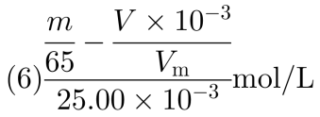   
(7)实验⑥读数前未调整D、E两管液面齐平，测得氢气的体积偏小使得与稀硫酸反应的Zn质量减小，与CuSO _{4}反应的Zn质量增大，则测得CuSO _{4}偏高